«Народ гибнет от пьянства, чахнет народная сила, зарастает источник будущих благ, бледнеют умы и развитие»
Ф.М. Достоевский

Отечественными и зарубежными исследованиями установлено, что злоупотребление спиртными напитками влияет на физическое и психическое состояние, в частности, на личностные особенности пьющего и все формы его общественного поведения. Злоупотребление спиртными напитками отрицательно сказывается на продолжительности жизни и здоровье пьющего: средняя продолжительность жизни больных алкоголизмом приблизительно на 15 лет меньше, чем людей, не злоупотребляющих спиртными напитками.

Самые первые проявления алкоголизма проявляются в потере самоконтроля над количеством выпитого, появление головных болей, боли в желудке, потере аппетита, тяжесть в области печени, постоянная бессонница, раздражительность, неуравновешенность. Эти неприятные явления больные стараются устранить с помощью алкоголя, и таким образом это становится нормальным явлением.

Притупление реакция нервной системы

Влияние алкоголя на

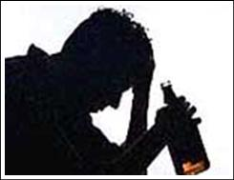

Снижение умственных способностей

«Алкоголизм делает больше опустошения, чем три исторических бича, вместе взятые: голод, чума и войны»
У.Гладстон

В медицинской практике есть такие понятия как 4 степени алкогольного отравления:
1-я степень приводит человека в лёгкое психическое возбуждение, выпивший человек начинает много говорить, становится смелым и подвижным; часто на этой стадии люди забывают о моральных принципах, а после человек перестаёт управлять своими желаниями и поступками, это может привести пьяного человека к проблемам с законом.
При 2 степени человек едва держится на ногах, возможна потеря сознания; нарушается мышление, что бывает причиной совершения безрассудных поступков; начинает двоиться в глазах, появляются слуховые и зрительные галлюцинации.
При 3 степени человек находится без сознания, наблюдается обильная рвота, бледнеет кожа.
При 4 степени у человека слабеет дыхание, он впадает в кому, что может закончиться смертью, если не вызвать врача.

Обезвоживание организма

здоровье человека
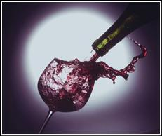

Повреждение печени (цирроз)

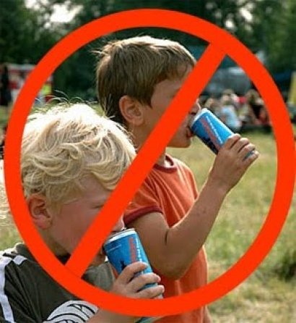

Ежегодно увеличивается число учеников, пробовавших алкоголь. Большинство школьников пробовали алкоголь в семье либо в кругу друзей. Но не стоит недооценивать вред алкоголя для молодого организма, даже если он пока ограничивается только пивом или баночными коктейлями.
Удар в мозг. Содержащийся в алкогольных напитках этиловый спирт, влияет на головной мозг: наступает задержка развития мышления, нарушается выработка нравственных и этических норм, могут угаснуть уже проявившиеся способности. Под действием алкоголя подросток буквально тупеет: и интеллектуально и эмоционально. А недостаточно зрелый мозг подростка быстрее формирует зависимость от алкоголя.
Удар в живот. Печень подростка разрушается под действием алкоголя гораздо быстрее, чем у взрослого человека, наблюдаются сбои в работе желудочно-кишечного тракта - под действием алкоголя изменяются свойства и количество желудочного сока, нарушается работа поджелудочной железы, что может привести не только к панкреатиту, но и к диабету.

Даже самое легкое пиво - сильное мочегонное средство. И, если его употреблять регулярно, из организма вымываются минеральные и питательные вещества, потеря которых для растущего организма подростка может оказаться невосполнимой.
А сладкие слабоалкогольные коктейли в баночках очень популярные в подростковой среде - настоящая гремучая смесь из сахара, красителя и спирта, которая, помимо дозы алкоголя, поставляет в организм подростка избыточное количество калорий. Нередко в таких баночках содержится и кофеин, негативно влияющий на нервную и сердечно-сосудистую системы.

Заболевания,
связанные с алкоголем

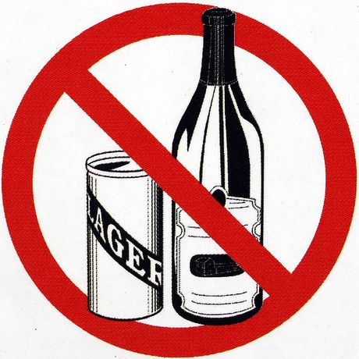

Вы уже настолько взрослые, что должны уметь выбирать друзей. В вашем окружении не должно быть людей, не представляющих себе удовольствие без рюмки, не говоря уже о том, что вы сами должны избегать употребления спиртного. Надо найти в себе мужество противостоять тем, кто пытается склонить вас к употреблению спиртного. Исследования ученых доказали, что у подростков алкоголизм как тяжелая, трудно излечимая болезнь возникает и развивается в ЧЕТЫРЕ раза быстрее, чем у взрослых.
В настоящее время алкоголизм как причина смерти во всем мире занимает по частоте третье место. Высокий показатель смертности связан не только с большим травматизмом, но и с заболеваниями, обусловленными употреблением алкоголя. Каждая четвертая смерть в России прямым или косвенным образом связана с алкоголем, а это около полумиллиона преждевременных смертей ежегодно;
Помните, употребление алкоголя вредит вашему здоровью!

Все остальное. Не закончивший свое формирование организм очень болезненно отвечает на поступающий в него этанол. Нарушается деятельность сердечно-сосудистой системы: появляются тахикардия, перепады артериального давления. Иммунная система перестает полноценно выполнять свои функции: употребляющий алкоголь подросток становится очень восприимчив к инфекционным заболеваниям. И не только простудным - среди выпивающих молодых людей нередко встречаются инфекции мочевыводящих путей и почек и хронические воспалительные заболевания дыхательных путей, нередко осложняющиеся еще и курением.

Воспаление и туберкулез легких

Острые инфекционные заболевания

Алкогольный гастрит

Язва желудка

Инсульт (кровоизлияние в мозг)

Белая горячка

